Ербосын Бибігүл Досболқызы

Педагог-психолог

Маңғыстау облысы, қарақия ауданы, ‘'Мұнайшы ауылының №7 орта мектебі'' КММ

ОЙЫН-МЕКТЕП ЖАСЫНА ДЕЙІНГІ БАЛАЛАРДЫҢ БАСТЫ ІС-ӘРЕКЕТІ

Іс-әрекет, әдетте сол не басқа итермелеуші күштерге немесе түрткілерге негізделегн және белгілі бір мақсатқа бағытталған бірқатар актілер-әрекеттерден немесе қылықтардан тұрады. Түрлі жағдайларға сәйкес бұл мақсатқа әртүрлі тәсілдермен («операциялармен») немесе (жолдармен («әдістермен») жететіндіктен, әрекет тапсырманың шешімі ретінде көрінеді.

Субьектінің әрекеті әрқашанда кейбір қажеттіліктермен байланысты. Субьектінің бір нәрседе мұқтаждығы ретінде көріне отырып, қажеттілік, іс-әрекеттің икемділігі, яғни оның өзінен тәуелсіз обьектілер қасиеттеріне сәйкестендірілуі көрінетін, ізденіс белсенділігін шақырады. Осы обьектіге бағынушылық, оған сәйкестенуде негшізінде адам іс-әрекетінің сыртқы әлем арқылы детерминациялануы жатыр. Баланың басты іс-әрекеті келесі 3 белгілермен сипатталады [1].

1. Бұл осы формада басқа жаңа іс-әрекет түрлері дифференцацияланатын іс-әрекет.

2. Бұл психикалық процесстер қалыптасатын немесе қайта құрлатыніс-әрекет.

3. Бұл өзіне белгілі бір жастағы бала тұлғасындағы бақыланатыннегізгі өзгірістер тәуелді болатын іс-әрекет.

Осыған қоса, балалық психологиясының әрбір жастық кезеңінде жеке тұлғаның дамуы үшін іс-әрекетің бір түрін басты түрі ретінде бөліп көрсететіндей тәжірибелік дәлелдемелері жоқ. Жеке тұлға дамуының анықтаушысы ретінде өзара қарм-қатынастың әрекеттік жанам түрі болып табылады. Мұнда жеке тұлға дамуында 2 бағытты айырып көрсету керек:

а) дәл-психологиялық, даму үстіндегі жеке тұлғадағы бар нәрсені және дамудың нақты әлеуметтік ситуациясында дамитын нәрсені белгілеуші;

б) дәл-педагогикалық, әлеуметтік күтімдерге сәйкес келуі үшін жеке тұлға да және қалай қалыптасу керектігін белгілеуші. Бұл бағыттың шегінде іс-әрекет әрқашан жеке тұлға дамуының басты әрекеті ретінде көрінеді. Алайда, бұл әрбір жас үшін іс-әрекеттің бір басты түрі болмайды. Жеке тұлғаның жан-жақты дамуы әрбір жастық кезеңде тек қана бір «іс-әрекеттің басты түрімен» анықталмайды.

Ойын – бұл мектеп жасына дейінгі бала психикасының барлық жақтарының дамуына маңызды әсерін тигізетін басты іс-әрекет. Ойында мінез-құлық еріктілігі, «маған керек» деген емес, «солай қажет» деген талапқа бағынушылық қалыптасады, бала шынайылық заттары мен оқиғаларына басқа да көзарастардың бар екенін ескере бастағанда таным эгоцентризмі азаяды. Ойында таным процесстері де өзгереді. Осылайша, бір затты басқасымен орын толтыру мүмкіндігі ретінде сананың символикалық белгілеу функциясы, бір затты басқасының белгісі ретінде қолданылуы дамиды, орнын толтыру сол орынды толтырушы мен орынбасардың қасиеттеріне тәуелді [2].

Дамушы жеке тұлға өзін индивидтің есеюіне қарай одан да мазмұнды және жан-жақты болатындай іс-әрекетте ғана жүзеге асырады.

Жеке тұлға даму процессінің педагогикалық басқару кезінде іс-әрекеттің сол не басқа түрлерінің мүмкіндіктерінің көріп, оларды жеке тұлға дамуын басқару үшін қолдануға болады. Жеке тұлғаның жан-жақты дамуы іс-әрекеттің көп жоспарлығы сипатында ғана мүмкін, ал көп жоспарлылық тек қана іс-әрекет мазмұнындағы әртүрлілікті ғана емес, оның психикалық құрылымының айырмашылығын да білдіреді.

Әдетте, іс-әрекеттің нақты түрлері арасындағы шекаралар анық емес. Балалық және жасөспірімдік шақта іс-әрекеттің барлық түрлері өзара байланысты, бірақ оқушыларды оқу іс-әрекеті басым болып келеді және іс-әрекеттің басқа түрлерінің қалыптасуына әсерін тигізеді. Осылайша, дене шынықтыру еңбектеріне, қоғамдық-саяси өмірге дағдылары, бос уақытта әртүрлі істерге қабілеттіліктері оқушының өмірін маңызды түрде анықтайтын негізгі іс-әрекет ретіндегі оқу процессімен тығыз өзара байланысты дамиды.

Іс-әрекет деп әлемді өзгертуге, материалды не рухани мәдениеттің нақты обьективті өнімін өндіруге немесе тудыруға бағытталған субьектінің белсенділігін айтады. Адам іс-әрекеті әуел баста практикалық, материалдық іс-әрекет ретінде көрінеді. Кейін одан теориялық іс-әрекет бөлінеді. Бала ойынға эмоционалды тұрғыда 2 түрде қосылатынын атап айту керек:

Ол өзінің атқаратын әлеуметтік функциялары мен әрекеттерін басынан өткізеді (науқасқа көмектесу, үй салу ж.т.с.с.) және сол ойыннан қуаныш сезімін сезінеді.

Ойынды эмоционалды жағынан елегізу (уайымдау), ойын ситуациясында балалар ойыннан тыс қол жеткізе алмайтын нәтижелерге ие болуына жағдай жасайды.

Көп нәрсені балалар одан да ұзақ және жіктелу түрде естерінде сақтайды. Олар өзара байланысты анықтау үшін,(мысалы, каузальды немесе фуекционалды ж.т.б.) ойын ситуациясында пайда болған проблеманың шешімін табу үшін маңызды күш жұмсайды. Ойын кезінде олар ұзақ жүгіріп немесе сондай ұзақ бір орында тұра алады.

Ойын бала үшін әшейін ермек емес, ол барлық әдемілігімен, толқуымен. Қуаныш-қайғысымен қоса өмірдің өзі болып саналады.ойнау арқылы, бала шынайы әлемде өмір сүруді үйреніп, қарым-қтынаста тәжірибеге иеленеді (Сурет 1) [3].

Ойын мектепке дейінгі және кіші мектеп жасындағы балалар өмірінде ерекше маңыздылыққа ие. Ойын алдымен өмірдің өзіндік белгіленуі. Ойын баланы өмірден, шынайылықтан алып кетпейді. Керісінше, ойын – балалардың қоршаған әлемді тануының және оларды оқуға және еңбекке дайындылығының әдісі. Белсенді ойын формасында бала өмір құбылыстарын, адамдардың қоғамдық қатынастарын, еңбек ету процесстерін тереңірек таниды.

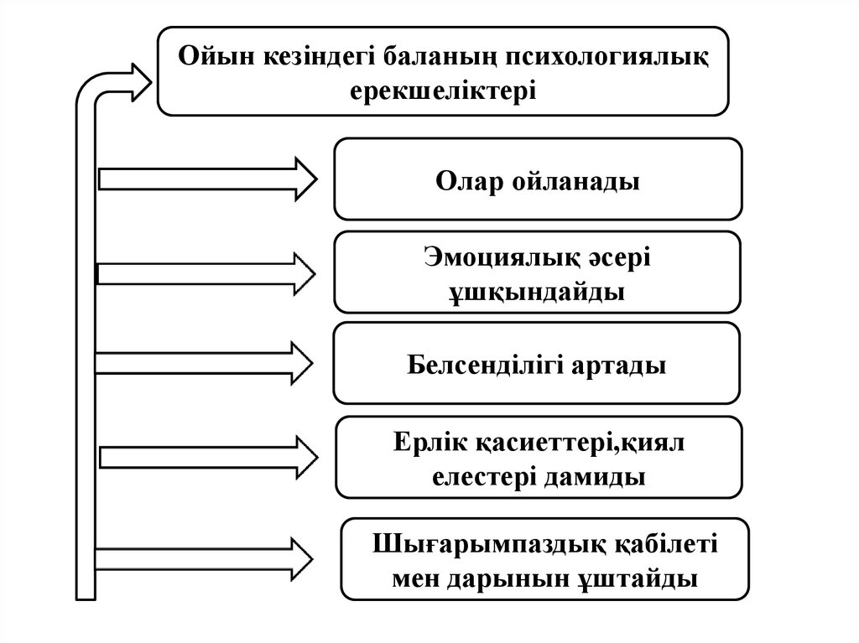

Сурет 1. Ойын кезіндегі баланың психологиялық ерекшеліктері

Балалық ойындар, іс-әрекеттің басқа түрлері секілді қоғам тарихымен анықталады.

Барлық балалық іс-әрекет синкретті, яғни белгілі дңгейде біріккен, бөлінбейді. Және бұл бірлік балалық шығармашылық процессі жүретін, елестеуші шартты ситуация арқасында пайда болды. Ойын таным, еңбек және шығармашылық белсенділікті синткездейді. Кіші мектеп жасындағы оқушының ие болған кез-келген жаңа білімі мен іскерлігі оны әрекет етуге итермелейді. Ол әрекеттің сипаты ойындық болып табылады.

Балалармен жұмыс жасауда қолданылатын көптеген ойындар арасында ойынның түрі көп болады (Сурет 2).

Сюжетті-рольдік, ойын-еңбек, дидактикалық және қозғалмалы ойындар, ойын-әзілдер, комплекстік ойын мерекелері деп бөлінеді.

Өмірлік немесе көркем әсерлер негізінде балалардың өз бетінше немесе ересектер көмегімен әлеуметтік қатынастарды немесе материалдық обьектілерді шығармашылық тұрғыда қайта жаңғырту ойындарын сюжеттік-рольдік деп атаймыз. Әсіресе, олар адамгершілік тәрбиесінде, фантазия, қиял және сөйлеу дамуында үлкен маңыздылыққа ие.

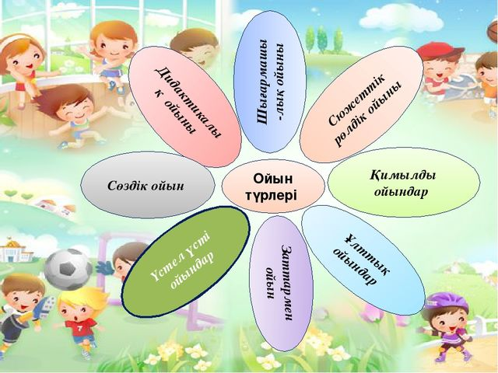

Сурет 2. Ойын түрлері

Ойындар-драматизациялар балалардың қандай да бір сюжетті орындауын білдіреді. Сценрий тек импровизация үшін арқау ретінде қызмет етеді. Ойындар-драмотизациялар көрермендерсіз орындалуы мүмкін, сонымен қатар концерттік орындау мінездеме де болуы мүмкін. Егер олар классикалық театралдық формада ойналса (сахна, перде, костюмдер, грим) немесе көпшлік сюжеттік ойын-сауықтар формасында орындалса, онда оларды театризациялар деп атайды.

Танымдық үстемесі, интелектуалдық даму функциясы ретінде дидактикалық ойындардың артықшылығы бар. Бұл ойындар оқыту-тәрбиелеу мақсатында педагогикамен арнайы құрастырылады. Қолданылатын материалдың сипаты бойынша, дидактикалық ойындар: заттың – негізінде бұл дидактикалық ойыншықтар және материалдар, столға қоятын және логикалық ойындар «күрделі саяхат», «Лабиринт» секілді, сөздік- ойындар-жұмбақтар, тапсырмалар, болжамдар, ойын-саяхаттар және т.б. деп бөлінеді [4].

Қозғалмалы ойындар – физикалық тәрбиелеудің қажетті тәсілі. Олар белгіленген мақсатқа жетуге бағытталған белсенді қозғалыс әрекеттерін талап етеді. Кіші мектеп оқушыларының қозғалмалы ойындар ерекшелігі – олардың жарасу, шығармашылық, ұжымдық сипатының болуы.

Ойынның қажетті функциясы ұйымдастырушылық. Сабақты ұйымдастырудың ойындық формасы балаларға танысдық іс-әрекетке оңай қосылып кетуге көмектеседі. Қоңырау немесе сабақтан тыс уақытты ұйымдастырудың ойындық формасы жеке тұлғаның көп жақты ашылуына, оның қабілеттіліктерінің дамуына мүмкіндік беріп, ортақ ниет пен қызығушылықтар негізінде балаларды ұйымшыл етеді. Ойынның педагогқа баланы жүйелі оқу іс-әрекетіне дайындауда қалай көмектесетінін түсіну үшін, «балалардың оқуға дайындығы ретінде не түсініледі?»деген сұраққа жауап беру керек. Психологтардың көпшілігі оған: оқуға ықыластың болуын, оқи білуді мобилизациялау қабілеттілігін (ерікке ие болуы), өзінің оқушылық қоғамдық міндетін түсінуін, ұжымда өмір сүріп, жолдастарымен бірге белсенді жұмыс жасауға дайындығын жатқызады. Мектепке психологиялық дайындық, ақыл-ой және физикалық дамудан басқа, балаға өзін басқа балалардың көзқарасымен көруге, өз әрекеттерін ұжым қызығушылықтарымен сәйкестендіруге, жолдастарымен тілектестік негізінде қарым-қатынас жасауға көмектесетін қасиеттердің болуын білдіреді.

Тәрбиешілердің ұжымдық ойын іс-әрекетінің елемеуі балалар ортасында адамгершілік атмосферасының бұзылуына әкеледі, өйткені нормаларды және мінез-құлық ережелерін игеру процесі баяулайды. Ал бұл өз кезінде мектеп өміріне адаптация процесін кідіртеді. Біріккен ойындар кезінде балалар жақсы жағынан да жаман жағынан да анық көріне бастайды. Бұл ойынды талқылау процесінде тәрбиешіге балаларды ұжымдық іс-әрект нормаларын және оларды орындау қажеттілігін түсінуге жеткізуі үшін мүмкіндік береді. Бірақ бастапқы кезеңге мектеп жасына дейінгі бала тәрбиешілер шешетін тәрбиелеу міндеттерінің арасында, алдымен ең бастысы – мектеп әлеміне еніп, кіру үшін жағымды психологиялық жағдайлар қалыптастыру. Баланың мектепте өткізген алғашқы минуттарындағы сол күйі, эмоционалдық көңілі, жағдайы үлкен маңыздылыққы ие, олар көбіне оның оқуға деген кейінгі қатынасын, өзі үшін жаңа оқушы позициясына деген қатынасынанықтайды. Балаларды қамқорлықты ойындық қарым-қатынасты назарын алғашқы кездесуден бастап көрсетіп, білдіру керек.